Beheersing van draadspanning tijdens hechten van wonden
06-118

Een onderzoeksopdracht van de Technische Universiteit Delft (TUD), sectie Mens-Machinesystemen, en het Erasmus Medisch Centrum (EMC), afdeling Anatomie.
R.K. Geurts (9260336), P.G. Rompa (9703433), opdrachtgever ir. P.V. Pistecky (TUD).
Delft, 16 december 2002

Samenvatting
Tijdens de heling van een gehechte Linea Alba (L.A.) onstaat in een aantal gevallen een littekenbreuk. Deze breuk is een onderhuidse opening waar de buikinhoud, zoals de dunne darm, doorheen kan worden gedrukt. Het inscheuren van de hechtdraad is een grote oorzaak van littekenbreuk. In dit onderzoek wordt het verband onderzocht tussen het aanhalen van de hechtdraad (voorspanning) en de maximale kracht die op de L.A. mag staan. Met trekproeven is de maximale uittrekkracht bepaald bij L.A. met hechtingen onder verschillende voorspanningen. Tevens is het optreden van relaxatie onderzocht. Echter blijkt dat met de weinige proeven geen relatie kan worden aangetoond tussen de voorspanning in de hechtdraad en de maximale toelaatbare trekspanning.

Introductie
Bij operaties aan de buikorganen wordt vaak de buik tussen de twee verticale buikspieren (Rectus Abdominis) geopend. Er wordt dan een incisie gemaakt in de middellijn van de Linea Alba (L.A.), een sterke pees. Na de ingreep wordt de L.A. aan elkaar gehecht en begint de heling van deze pees. Het blijkt dat in 10 tot 20% van de gevallen tijdens het herstel een gaatje in de buikwand ontstaat. Dit wordt littekenbreuk genoemd en wordt veroorzaakt door het falen van de hechting, als gevolg van de vrij grote krachten die kunnen optreden in de buik, zoals hoesten. Naast het breken van de hechtdraad en het slippen van de knoop, blijkt een grote oorzaak voor het barsten van het litteken het inscheuren van de hechtdraad te zijn [1]. De verwachting is dat een deel van het inscheuren te wijten is aan het niet beheersen van de voorspanning (aanhalen) van de hechtdraad. Nu wordt de voorspanning door de chirurg op gevoel en ervaring aangebracht, wat meestal neerkomt op het zo hard mogelijk aanhalen van de hechtdraad. Het vermoeden bestaat dat het niet harder dan nodig aanhalen van de draad zal resulteren in minder inscheuring van het weefsel. In figuur 1 is een schets te zien van de L.A., met daarin, vereenvoudigd, de optredende krachten op de plaats waar de hechtdraad door de L.A. gaat. Wij stellen dat de voorspanning in de draad (F_{vs}) en de krachten die optreden in de buik door bv. hoesten (F_{trek}) samen kleiner moeten zijn dan de kracht waarbij inscheuring optreedt. Aangezien de kracht waarbij inscheuring optreedt een eigenschap is van het weefsel, zou dit betekenen dat er een relatie bestaat tussen de voorspanning van de hechtdraad (F_{vs}) en de grootte van de maximaal toelaatbare trekspanning (F_{trek}). We hebben een hypothese getest dat een afname in de voorspanning van de hechtdraad zal resulteren in een toename van de maximaal toelaatbare trekspanning uitgeoefend op de Linea Alba, bij de ideale hechtmethode volgens [1]. De hypothese is experimenteel onderzocht.
F_{vs}
hechtdraad
Fig. 2. Model elasticiteit Linea Alba.

Methode
Er zijn twee experimenten uitgevoerd. In het eerste experi-ment is in een trekbank de maximaal toelaatbare trekkracht op de L.A. bepaald bij drie verschillende voorspanningen in de hechtdraad. Twee stukken L.A. van ong. 40 x 40 mm² werden door een arts aan elkaar gehecht. Dit gebeurde met een eenvoudige continue hechting. Hierbij werd een steekbreedte van 10 mm en een afstand tot de wondrand van 10-15 mm aangehouden en gebruik gemaakt van PDS II 1.0 hechtdraad. Omdat de elasticiteit van deze hechtdraad veel groter is dan die van de L.A. [1] is de hechtdraad als inelastisch aan-genomen.
Linea Alba
F_{vs}
hechtdraad
F_{trek}
Fig. 1. Doorsnede hechtdraad door Linea Alba.
Figuur 2 geeft het bijbehorende model. Om het openstaan van de buik te simu-leren, werden de te hechten stuk-ken door klem-men met 0,5 kN/m uit elkaar gehouden. Deze stijfheid bleek volgens de artsen [2,3] representatief. In een trekbank werden dan de gehechte delen uit elkaar getrokken. De proeven zijn door een tweede arts herhaald.
In het tweede experiment is in een trekproef de invloed van relaxatie op de hechting on-derzocht. Hiervoor werd L.A. van ong. 40 x 40 mm² met vier hechtingen aan een plastic mal gehecht en ingeklemd in de trekbank (zie figuur 3). Vervolgens werd door de trekbank een bepaalde belasting aange-bracht, waarna de uitwijking constant gehouden werd. Door de kracht te meten in de loop van de tijd, kon het optreden van relaxatie wor-den vastgesteld.
Fig. 3. Relaxatieproef.
Vanwege de beperkte hoeveelheid L.A. die beschikbaar was voor dit onderzoek, kon op advies van chirurgen van het EMC [3] gebruik worden gemaakt van Fascia Lata (F.L.), dat redelijk voorhanden is. Dit lichaamsmateriaal uit het bovenbeen benadert de sterkte van de Linea Alba. F.L. is net als de L.A. een peesblad, is in dikte vergelijkbaar en bestaat ook uit collageen vezels. In de F.L. liggen de vezels echter in één richting, terwijl bij de L.A. de vezels in drie richtingen liggen. Tevens zijn de vezels in F.L. anders georiënteerd. Binnen het kader van dit onderzoek was het niet mogelijk om validatie van de eigenschappen van F.L. uit te voeren. Het gebruik van dierlijk materiaal is niet aan de orde, omdat veel gebruikte proefdieren geen (verge-lijkbare) L.A. hebben. Voor het merendeel van de proeven werd van gebalsemd F.L. gebruik gemaakt. Een zeer klein aantal proeven met gebalsemd L.A. heeft gediend om een voorzichtige vergelijking te trekken tussen F.L. en L.A.

Resultaten
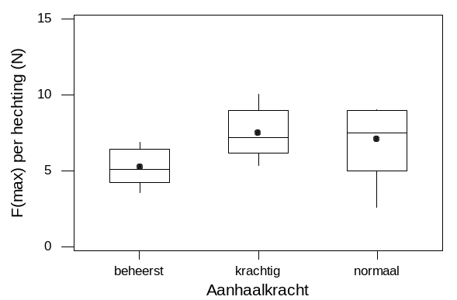
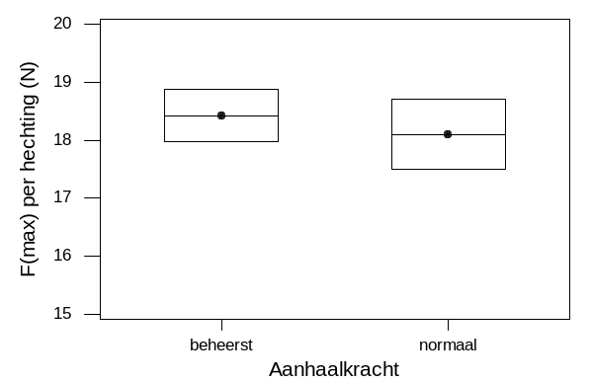
Uit de meetgegevens van de eerste trekproef is m.b.v. kracht-uitwijkingsdiagrammen het elastische en plastische traject opgemaakt. In figuur 4 is in een boxplot de verdeling van deze meetgege-vens weergegeven per voorspanning, te weten ‘beheerst’, ‘krachtig’ en ‘nor-maal’, resp. voor proeven op de F.L. en de L.A. Van de uitgevoerde proeven op de F.L. waren er 15 bruikbaar en van de proeven op de L.A. slechts 4. De rest van de proeven was niet bruikbaar als gevolg van het losslippen van de knoop.
Fig. 4. Meetwaarden van proeven op (a) Fascia Lata en (b) Linea Alba.
(a)
(b)

De relaxatieproeven zijn na negentig minuten afgebroken vanwege de beperkte beschikbaarheid van de trekbank en het aantal proeven dat we wilden uitvoeren. De gegevens zijn de door ons genoteerde begin- en eindwaarden van de proef. Het bleek achteraf niet mogelijk de kracht continu te meten bij een constante uitwij-king. Op grond van de begin- en eindwaarden en onze waarneming van het kracht-verloop op de monitor van de trekbank, is in figuur 5 een schets gemaakt van het verloop van de kracht met de tijd. In de eerste halve minuut neemt de kracht snel af en na negentig minuten daalt de kracht nog. Het optreden van relaxatie is één keer op F.L. en twee keer op L.A. gemeten.
Fig. 5. Resultaten relaxatieproef.

Discussie
Uit figuur 4 is af te lezen dat de gemiddelde waarden van de kracht waarbij blijvende vervorming in het weefsel optreedt (F_{max}) dicht bij elkaar liggen. De van tevoren veronderstelde verschillen zijn niet duidelijk aanwezig. Bij de F.L. ligt het gemiddelde van drie aanhaalkrachten op 7 N per hechting en bij de L.A. op 18 N per hechting. De waarden van de proeven op de L.A. liggen hoger, maar het is onmogelijk op basis van dit onderzoek een uitspraak te doen over het verband tussen de F.L. en de L.A. Het speelt hierbij een rol dat het haast onvermijdelijk is om bij een aantal hechtingen van de L.A. door de Rectus Abdominis te hechten [2,3]. Dit beïnvloedt de gemeten hoogte van F_{max} van de L.A.
Bij ruim 40% van de ‘beheerst’ aangehaalde hechtingen ontstond tijdens de trekproef een zichtbare opening tussen de twee delen. Bij de andere aangehaalde hechtingen was dit niet het geval.
Om de invloed van de arts mee te nemen, is F_{max} per arts bekeken. Hieruit valt op te maken dat inscheuring bij beide artsen optreedt in dezelfde range.

Conclusie
Op grond van de zeer beperkte hoeveelheid proefmateriaal kan met de onderzoeksresultaten niet worden aangetoond dat een afname in de voorspanning van de hechtdraad zal resulteren in een toename van de maximaal toelaatbare trekspanning, uitgeoefend op de Fascia Lata en Linea Alba.
Aan de hand van de resultaten en waarneming van de tweede trekproef kan het optreden van relaxatie in de hechting worden vastgesteld. Het precieze verloop en grootte van de relaxatie kan met dit onderzoek niet worden bepaald.

Aanbevelingen
- De onderzoeksmethode blijkt in staat de maximale kracht waarbij het weefsel inscheurt te bepalen. Dit onderzoek kan aanleiding geven tot meer experimenten met Linea Alba of vergelijkbaar materiaal om een gegronde uitspraak te doen.
- Dit onderzoek bestaat uit trekproeven met statische belasting, terwijl de grote krachten die optreden in de buikwand, zoals hoesten, vaak dynamisch van aard zijn. In ons onderzoek is dit buiten beschouwing gelaten, maar het is aan te bevelen om dit in een vervolgonderzoek te beschouwen.
- Het optreden van relaxatie is zeer beperkt onderzocht, vanwege de geringe mogelijkheden van de trekbank. We vermoeden dat relaxatie dusdanig van invloed is dat vervolgonderzoek gewenst is.
- Chirurgen hebben hun eigen methode om te hechten op basis van gevoel en ervaring. Mocht toch blijken dat een beheerste aanhaalkracht gewenst is, dan moet overwogen worden om een instrument of methode te ontwikkelen om de chirurgen te helpen bij het aanhalen van de hechtdraad en het leggen van de knoop.

Literatuur
[1] Romeijn, F. (2002). Bijdrage ter verbetering van het hechten van de Linea Alba.
[2] Burger, P., basisarts. Mondelinge communicatie.
[3] Lange, J.F. en G.J. Kleinrensink, chirurgen. Mondelinge communicatie.

